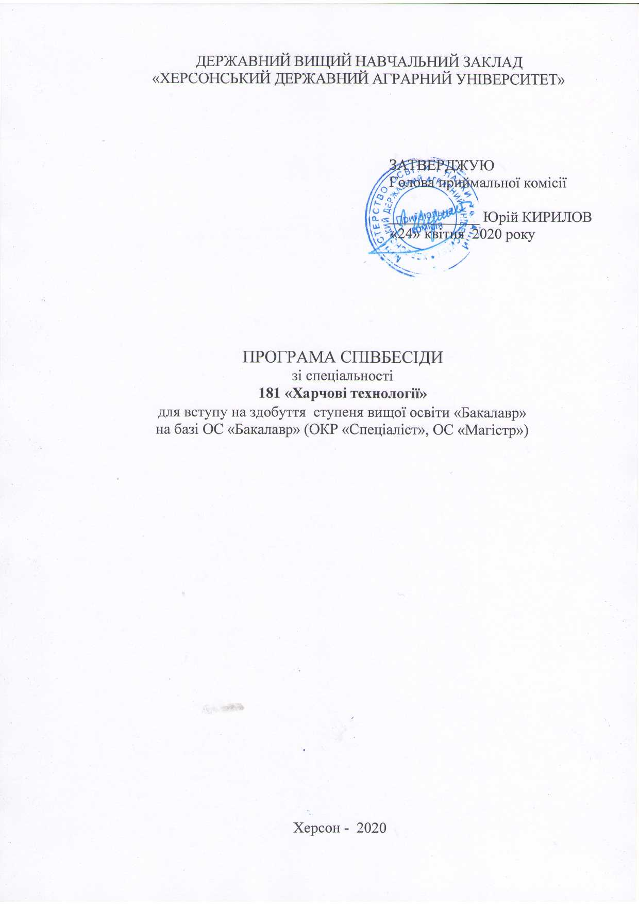

ВСТУП

Співбесіда – форма вступного випробування, яка передбачає оцінювання підготовленості (оцінювання знань, умінь та навичок вступника з конкурсного предмета) і мотивованості вступника, за результатами якої приймається рішення щодо надання вступнику рекомендації до зарахування
Співбесіда для вступників на освітньо-професійну програму підготовки фахівців освітнього ступеня «Бакалавр» на базі ОС «Бакалавр» (ОКР «Спеціаліст», ОС «Магістр») за спеціальністю 181 «Харчові технології» проводяться шляхом тестового контролю знань.
Тестові завдання підготовлені на базі нормативних навчальних дисциплін, згідно освітньої програми освітньо-кваліфікаційного рівня «Молодший спеціаліст» спеціальності «Харчові технології»:
- технологія м’яса та м’ясопродуктів;
- технологія м’яса птиці;
- технологія молока та молочних продуктів;
- технологія хліба, хлібокондитерських та макаронних виробів;
- технологія бродильних виробництв;
- технологія консервування плодів та овочів;
- технологія цукрового виробництва;
- технологія жирів та жирозамінників.
Тестове завдання для вступу складається з 25 запитань із комплексу фахових дисциплін. За характером формування відповідей використовуються завдання відкритої форми, представлені запитаннями, які потребують обрання однієї або кількох відповідей із запропонованого набору варіантів, вибору відповідності або їхньої послідовності.

І. ПОРЯДОК ПРОВЕДЕННЯ ФАХОВОГО ВСТУПНОГО ВИПРОБУВАННЯ

1. Під час проведення вступних іспитів не допускається користування електронними приладами, підручниками, навчальними посібниками та іншими матеріалами, якщо це не передбачено рішенням Приймальної комісії
2. Під час співбесіди використовується шарикова або гелева ручка синього кольору
3. Оцінювання знань проводиться за результатами відповідей відповідно до визначених критеріїв.

ІІ. ПЕРЕЛІК ТЕМ ТА РЕКОМЕНДОВАНА ЛІТЕРАТУРА З НАВЧАЛЬНИХ ДИСЦИПЛІН, ЩО ВИНОСЯТЬСЯ НА ФАХОВЕ ВСТУПНЕ ВИПРОБУВАННЯ

ЗМІСТ ДИСЦИПЛІНИ «ТЕХНОЛОГІЯ М’ЯСА ТА М’ЯСОПРОДУКТІВ»
Тема1. Характеристика та особливості хімічного складу і морфологічної будови м’яса.
Фізичні та функціонально-технологічні властивості м’ясної сировини. Характеристика способів і прийомів механічної та холодильної обробки м’яса.
Тема 2. Технологія ковбасних виробів. Технологія продуктів з свинини, яловичини, баранини та інших видів м’яса. Технологія напівфабрикатів та швидкозаморожених страв із м’яса. Технологія м’ясних баночних консервів.
СПИСОК РЕКОМЕНДОВАНИХ ДЖЕРЕЛ
- Клименко М.М. Технологія м’яса та м’ясних продуктів: підручник/ М.М. Клименко, Л.Г. Віннікова, І.Г. Береза та ін. - К.: Вища освіта, 2006. – 630с.
- Винникова Л.Г. Технология мяса и мясных продуктов: ученик / Винникова Л.Г. - Киев: Фирма «ИНКОС», 2006. – 600 с.
- Гончаров Г.І. Технологія галузі (частина I Технологія первинної переробки худоби, птиці і продуктів забою тварин). Курс лекцій.: / Г.І. Гончаров. - К.: НУХТ, 2007.-139с.
- Кишенько І.І. Технологія м’яса і м’ясопродуктів. Практикум: навч. посіб. / І.І. Кишенько, В.М. Старчова, Г.І. Гончаров.- К: НУХТ, 2010. - 367 с.
- Гущин В. В. Технология полуфабрикатов из мяса птицы: ученик / В. В. Гущин, Б.В. Кулишев, И.И. Маковеев, Н.С. Митрофанов. - М.: Колос, 2002. - 200 с.
- Баль-Прилипко Л.В. Технологія зберігання, консервування та переробки м'яса: підручник / - Л.В. Баль-Прилипко. - К.: КВІЦ, 2010 – 469 с.

ЗМІСТ ДИСЦИПЛІНИ ТЕХНОЛОГІЯ М’ЯСА ПТИЦІ
Тема 1. Характеристика та особливості хімічного складу і морфологічної будови м’яса птиці.
Характеристика способів та прийомів механічної обробки м’яса птиці. Характеристика способів і прийомів холодильної обробки м’яса птиці. Виробництво напівфабрикатів з м’яса птиці.
СПИСОК РЕКОМЕНДОВАНИХ ДЖЕРЕЛ
1.Баль-Прилипко Л.В. Технологія зберігання, консервування та переробки м'яса: підручник / - Л.В. Баль-Прилипко. - К.: КВІЦ, 2010 – 469 с.
2.Ковбасенко В.М. Ветеринарно-санітарна експертиза з основами технології та стандартизації продуктів тваринництва: навчальний посібник. / В.М. Ковбасенко. - Одеса: ТЕС, 2012. - 456 с.
3.Янчева, М.О. Фізико-хімічні та біохімічні основи технології м’яса і м’ясопродуктів: навч. посіб / М.О.Янчева, Л.В.Пешук, О.Б.Дроменко.- К.: ЦУЛ, 2009.-303 с.
4.Технологія галузі: Метод. вказівки до виконання технологічних розрахунків консервних цехів у курсовому і дипломному проектуванні для студ спец. 7.091707 «Технологія зберігання, консервування та переробки м’яса» напряму 0917 «Харчова технологія та інженерія» ден. та заочн. форм навчання / Уклад.: Ю.П. Венглюк, Г.І. Гончаров, І.І. Кишенько, В.М. Пасічний.- К.:НУХТ, 2004.- 43с.

ЗМІСТ ДИСЦИПЛІНИ ТЕХНОЛОГІЯ МОЛОКА ТА МОЛОЧНИХ ПРОДУКТІВ
Тема 1.Характеристика та особливості хімічного складу і морфологічної будови молока.
Фізичні та функціонально-технологічні властивості молока. Характеристика способів і прийомів механічної обробки молока. Їх вплив на властивості. Характеристика способів і прийомів теплової обробки молока. Їх вплив на властивості. Технологія виробництва кисломолочних продуктів. Технологія виробництва сметани. Технологія виробництва кисломолочного сиру.
Тема 2.Технологія виробництва вершкового масла. Технологія виробництва сирів.
Особливості технології виробництва казеїну. Технологія виробництва молочних консервів і сухих молочних продуктів. Технологія виробництва морозива.
СПИСОК РЕКОМЕНДОВАНИХ ДЖЕРЕЛ
1. Машкін М.І. Молоко і молочні продукти. / М.І. Машкін //К.: Урожай, 1996.
2. Тихомирова Н.А. Технология и организация производства молока и молочних продуктов / Н.А. Тихомирова // М.: 2007
3. Скорченко Т.А. Технологія незбираномолочних продуктів / Т.А. Скорченко, Г.Є.Поліщук // Київ 2005, НУХТ

ЗМІСТ ДИСЦИПЛІНИ ТЕХНОЛОГІЯ ХЛІБА, ХЛІБОКОНДИТЕРСЬКИХ ТА МАКАРОННИХ ВИРОБІВ.
Тема 1. Технологія хліба.
Загальні відомості про хлібопекарське виробництво. Асортимент хлібобулочних виробів. Борошно. Види та ґатунки борошна. Види пшеничних опар і житніх заквасок. Принципова технологічна схема виготовлення хліба. Характеристика основних технологічних стадій приготування хліба, їх апаратурне оформлення.
Тема 2.Технологія макаронних виробів.
Загальні відомості про макаронне виробництво. Класифікація та асортимент макаронних виробів. Сировина для виробництва макаронних виробів. Вимоги до технологічних властивостей макаронного борошна. Збагачувальні добавки. Особливості рецептур макаронного тіста. Формування виробів. Технологічні параметри формування макаронних виробів. Оброблення сирих виробів. Сушіння. Способи та режими сушіння. Охолодження виробів. Сортування, пакування та зберігання макаронних виробів.
Загальні відомості про виробництво кондитерських виробів. Асортимент кондитерських виробів. Їх класифікація. Технологія карамелі. Технологія шоколадних виробів.
Тема 3.Характеристика сировини.
Класифікація шоколаду та шоколадних виробів. Принципова технологічна схема виробництва шоколаду.
Технологія борошняних кондитерських виробів.
Тема 4.Класифiкацiя борошняних кондитерських виробів.
Характеристика основної та допоміжної сировини. Печиво. Його види. Принципова технологічна схема приготування печива. Класифiкацiя тортів та тістечок. Види борошняних напівфабрикатів (бісквітний, пісочний, заварний, листковий). Особливості їх рецептури та технологій.
Технологія харчоконцентратів.
Тема 5. Загальні відомості про харчоконцентрати.
Класифікація харчових концентратів. Концентрати зі зернової, борошняної сировини і картоплі.
СПИСОК РЕКОМЕНДОВАНИХ ДЖЕРЕЛ
1. Новікова О.В. Технологія виробництва хліба і борошняних кондитерських виробів / О.В. Новікова // Навч. посібник. – К.: Ліра –К, 2014. – 540 с.
2.Дробот В.І. Технологія хлібопекарського виробництва / Технология хлебопекарного производства / В.І. Дробот //Навч. Посібник. – К.:2005. - 360
3.Сірохман І.В., Лозова Т.М. Товарознавство цукру, меду, кондитерських виробів / І.В. Сірохман, Т.М. Лозова // Підручник. – К.: ЦУЛ, 2008. – 616 с.

ЗМІСТ ДИСЦИПЛІНИ ТЕХНОЛОГІЯ БРОДИЛЬНИХ ВИРОБНИЦТВ
Тема 1.Загальна характеристика бродильних виробництв.
Сировина, основні та допоміжні матеріали бродильних виробництв. Технологія солоду. Технологія пива. Технологія спирту. Технологія горілок та лікеро-горілчаних напоїв. Технологія вина. Технологія коньяку.
СПИСОК РЕКОМЕНДОВАНИХ ДЖЕРЕЛ
- Ковалевский К. А. Технология бродильных производств : учеб. пособие / К. А. Ковалевский. – К.: Инкос, 2004. – 340 с.
- Клещев Н. Ф. Общая промышленная биотехнология: Технология бродильных производств : учеб. пособие / Н. Ф. Клещев, М. П. Бенько. – Харьков: НТУ «ХПИ», 2007. – 200 с.

ЗМІСТ ДИСЦИПЛІНИ ТЕХНОЛОГІЯ КОНСЕРВУВАННЯ ПЛОДІВ ТА ОВОЧІВ
Тема 1. Історичний розвиток і проблеми сучасної технології консервування овочів та фруктів.
Рослинна сировина. Явище тургору й плазмолізу. Класифікація фруктів та овочів. Характеристика принципів консервування: біоз, анабіоз, абіоз. Підготовчі технологічні процеси консервування харчових продуктів. Консервування овочів і плодів мікробіологічними методами.
Тема 2. Біохімічні процеси, що відбуваються під час квашення, соління й мочіння фруктів та овочів. Загальні відомості про овочеві та фруктові консерви. Класифікація та асортимент овочевих і фруктових консервів. Концентрування томат-продуктів. Технологія консервованих компотів і стерилізованого фруктового пюре. Технологія желе, повидла, варення, цукатів. Заморожування овочів і фруктів. Сушка плодів та овочів.
СПИСОК РЕКОМЕНДОВАНИХ ДЖЕРЕЛ
1. Павлюк Р.Ю. Основи харчових технологій: навчальний посібник / Р.Ю.Павлюк, В.В. Погарська, Т.С. Маціпура, Н.В. Коробець, С.С. Стоєв.- Харківський держ. університет харчування і торгівлі. – Харків: Факт, 2016. – ч.1 – 152 с.
2. Скрипников Ю.Г. Технологія переробки плодів і ягід / Ю.Г. Скрипников //К.: Урожай, 1991. – 272 с.
3. Найченко В.М. Практикум з технології зберігання та переробки плодів та овочів з основами товарознавства / В.М. Найченко //К.: ФАДА, ЛТД, 2001. – 211 с.
- Таважнянський Л.Л. Харчові технології у прикладах і задачах: Підручник / Л.Л. Таважнянський, С.І. Бухкало, П.О. Капустенко та ін.; М-во освіти і науки України, Нац. техн. ун-т "Харк. політех. ін-т". - Київ: Центр учбової літератури, 2008. – 575 с.

ЗМІСТ ДИСЦИПЛІНИ ТЕХНОЛОГІЯ ЦУКРОВОГО ВИРОБНИЦТВА
Тема 1. Тенденції світового виробництва цукру. Цукор та його значення у харчуванні людини.
Сучасний стан та перспективи розвитку цукрової промисловості України. Цукрові буряки як сировина для виробництва цукру. Вирощування, приймання та зберігання цукрових коренеплодів.
Тема 2.Подавання цукрових буряків у завод та відокремлення домішок. Видобування цукрози з буряків дифузійно-пресовим способом.
Тема 3.Загальні положення про очищення дифузійного соку.
Вапно як основний реагент очищення. Задачі та проведення попередньої та основної дефекацій.Технологічні аспекти відокремлення сатураційних осадів. Згущення соку на випарній установці. Хімічні зміни у соку під час випаровування води. Кристалізація цукру. Теоретичні основи кристалізації. Отримання утфелів І, ІІ та ІІІ кристалізації. Центрифугування та сушіння цукру-піску.Забезпечення цукрового заводу парою та, електроенергією.
СПИСОК РЕКОМЕНДОВАНИХ ДЖЕРЕЛ
1.Перцевий Ф.В. та ін. Технологія продукції харчових виробництв: Навч. посібник / Ф.В. Перцевий, Н.В. Камсуліна, М.Б. Колеснікова, М.О. Янчева, П.В. Гурський, Л.М. Тіщенко / Харків: ХДУХТ, 2006. – 318 с.
2.Сапронов А.Р. Технология сахарного производства / А.Р. Сапронов. – М.: Колос, 1998. – 495 с
3.Сапронов А.Р. Сахар. М.: Легкая и пищевая промышленность / А.Р. Сапронов // 1981. – 256с.
4.Сапронов А.Р. Технология сахара и сахаристых веществ / А.Р. Сапронов// М.: Агропромиздат, 1989. - 288 с.

ЗМІСТ ДИСЦИПЛІНИ ТЕХНОЛОГІЯ ЖИРІВ ТА ЖИРОЗАМІННИКІВ

Тема 1. Функціональна роль та хімічний склад жирової тканини. Фізико-хімічні та біохімічні зміни жирів. Запобігання псуванню жирів. Класифікація антиоксидантів.
Тема 2. Методи визначення якісних показників тваринних жирів.
Визначення первинних продуктів окиснення жиру. Визначення вторинних продуктів окиснення жиру.
СПИСОК РЕКОМЕНДОВАНИХ ДЖЕРЕЛ
1.Пешук Л. В. Біохімія та технологія оліє-жирової сировини / Л. В. Пешук, Т. Т. Носенко // Навч. посіб. – К.: Центр учбової літератури, 2011. – 296 с.
2. Копейковский В.М. Технология производства растительных масел / В.М. Копейковский, С.И. Данильчук, Г.И. Гарбузова и др. под ред. В.М. Копейковского. – М.: Легкая и пищевая промышленность, 1982. – 416 с.
3. Товбин И.М. Гидрогенизация жиров / И.М. Товбин, Н.Л. Меламуд, А.Г. Сергеев др. под ред. В.М. Копейковского / – М.: Легкая и пищевая промышленность, 1982. – 296 с.
4. Пахомян В. Х. Технология жиров и жирозаменителей / В.Х. Пахомян, Ф.И. Мазняк, И.М. Кафиев, И.Б.Чекмарева. – М.: Легкая и пищевая промышленность, 1982. – 352 с.

ІІІ. КРИТЕРІЇ ОЦІНЮВАННЯ ВІДПОВІДЕЙ ВСТУПНИКА
Оцінювання знань вступників фахового вступного випробуваннях здійснюється за шкалою від 100 до 200 балів. Прохідний бал становить – 100.

Рівень знань | Кількість вірних відповідей | Рейтингові бали
8 балів за 1 вірну відповідь,  min=100 балів  (13 відповідей)  мах=200 балів  (25 відповідей) | 1 | 8
 | 2 | 16
 | 3 | 24
 | 4 | 32
 | 5 | 40
 | 6 | 48
 | 7 | 56
 | 8 | 64
 | 9 | 72
 | 10 | 80
 | 11 | 88
 | 12 | 96
 | 13 | 100
 | 14 | 104
 | 15 | 120
 | 16 | 128
 | 17 | 136
 | 18 | 144
 | 19 | 152
 | 20 | 160
 | 21 | 168
 | 22 | 176
 | 23 | 184
 | 24 | 192
 | 25 | 200

